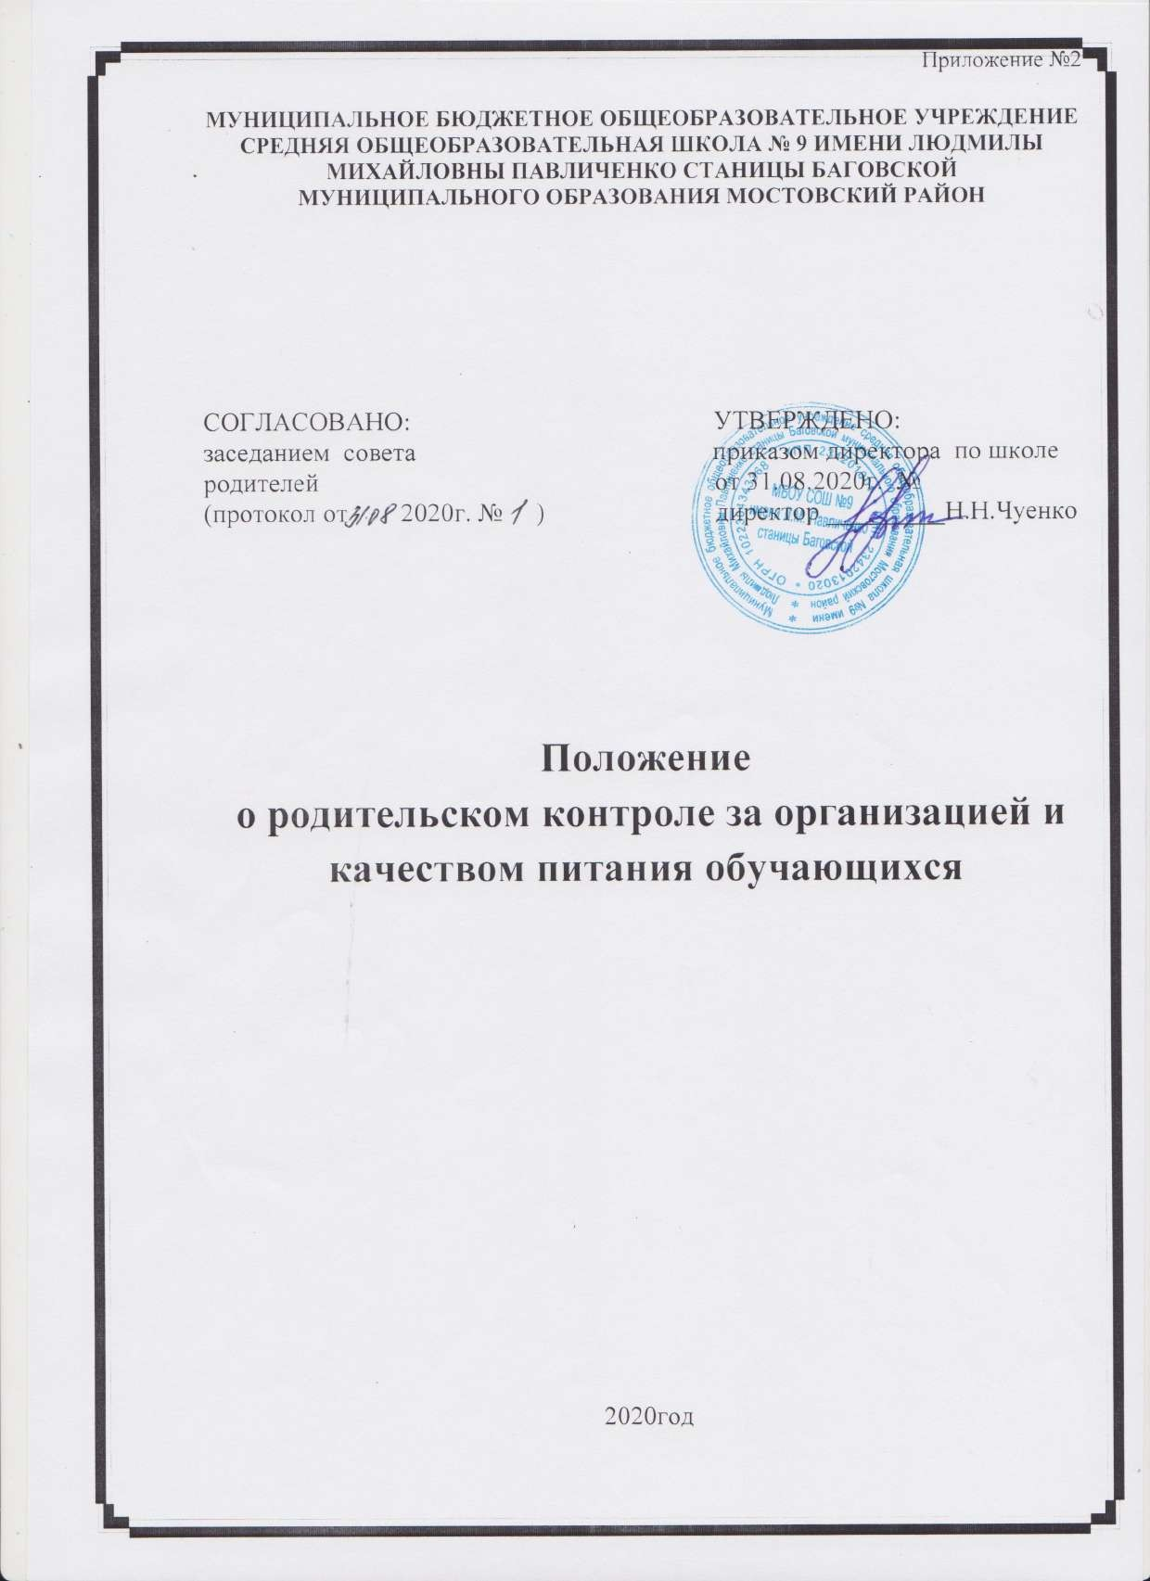

Общие положения
  - Положение о родительском контроле организации и качества питания обучающихся разработано на основании: закона от 29.12.2012г. № 273-ФЗ
«Об образовании в Российской Федерации»; Методических рекомендаций МР 2.4.0180-20 Роспотребнадзора− Российской Федерации «Родительский контроль за организацией горячего питания детей в общеобразовательных организациях» от 18.05.2020г.
  - Целью родительского контроля организации и качества питания обучающихся (далее - комиссии) является усиление контроля за организацией питания обучающихся.
  - В комиссию входят родители (законные представители).
  - Представители родительской общественности осуществляют работу добровольно.
  - Члены комиссии выполняют свои обязанности на общественных началах без освобождения от основной работы.
  - Комиссия в своей деятельности руководствуется законодательными и иными нормативными правовыми актами Российской Федерации, а также локальными актами школы.

Задачи, которые решает комиссия:
  - Контроль за исполнением правовых актов по организации питания обучающихся.
  - Контроль за решением вопросов качественного и здорового питания обучающихся, пропаганды основ здорового питания общеобразовательной организацией.
  - Результаты контроля фиксируются в оценочном листе.

Основные направления деятельности комиссии.
  - При проведении мероприятий родительского контроля за организацией питания детей в МБОУ СОШ №9 комиссия оценивает:
-соответствие реализуемых блюд утвержденному меню;
    - санитарно-техническое содержание обеденного зала (помещения− для приема пищи), состояние обеденной мебели, столовой посуды, наличие салфеток и т.п.;
-условия соблюдения правил личной гигиены обучающимися;
−наличие и состояние санитарной одежды у сотрудников, осуществляющих раздачу готовых блюд;
    - объем и вид пищевых отходов после приема пищи;

- наличие лабораторно-инструментальных исследований качества и безопасности поступающей пищевой продукции и готовых блюд;
- вкусовые предпочтения детей, удовлетворенность ассортиментом и качеством потребляемых блюд по результатам выборочного опроса детей с согласия их родителей или иных законных представителей;
- информирование родителей и детей о здоровом питании.
  - Комиссия осуществляет контроль за:
- тем, как дети входят в зал,
- как рассаживаются за столы, как ведут себя за столом,
- какова культура приема пищи,
- кто убирает посуду,
- как дети покидают обеденный зал,
- кто сопровождает детей,
- наличие спецодежды у работников пищеблока.
  - Комиссия проверяет:
- меню и сравнивает его с фактическим набором блюд,
-снимает пробу блюд, предлагаемых детям, и дает оценку их вкусовых качеств,
- наличие графика работы столовой,
-есть ли льготное питание− школьников,
-кто получает бесплатное питание,
-организация дежурства,
- как организовано обучение детей культуре питания.
  - Комиссия анализирует полученные факты и фиксирует в оценочном листе.
  - Организация родительского контроля может осуществляться в форме анкетирования родителей и детей (приложение 1 к настоящему положению).

Права комиссии
  - Комиссия может проводить проверку работы школьной столовой не в полном составе.
  - Получать от директора школы информацию об организации питания обучающихся.
  - Вносить предложения директору школы по улучшению качества организации питания обучающихся.
  - Итоги проверок обсуждать на общешкольных родительских собраниях. Итоги могут явиться основанием для обращений в адрес администрации образовательной организации, ее учредителя и (или) оператора питания, органов контроля (надзора).

